西北工业大学2023-2024秋季学期

|  |  |  |  |
| --- | --- | --- | --- |
| 学号 | 2023302533 | 班级 | DL062323 |
| 姓名 | 孟静雯 | 学院 | 自动化学院 |

大学生信息素养课程作业

|  |  |  |
| --- | --- | --- |
| # | 模块 | 作业内容 |
| 1 | 科学  【信息获取】 | 查询维基百科、百度百科等，应用元宇宙技术、虚拟现实、三维动画、视频编辑、PPT、Timeline JS（https://timeline.knightlab.com/）、vis.js Timeline（https://visjs.github.io/vis-timeline/）、（https://time.graphics/）、（http://free-timeline.com/）等“制作时间线”的软件工具，要求截图或制作动画、视频。  用时间线形式简述科学发展史（火光与脚印），从最早的源头（公元前3000左右到1200）到21世纪。写出关键的科学突破、科学家和科学事件。 |
| 2 | 逻辑  【信息传输/存储】 | 查询维基百科、百度百科等  给出推动逻辑学发展的十位重要学者及其贡献简介。 |
| 3 | 伦理学  【信息处理】 | 借助Explore Google Earth、Google Earth Studio、Timelapse、Google Earth Pro工具，查询塞罕坝、毛乌素沙漠治沙演进，要求截图或制作动画、视频。  【提示：可以使用截图、录制屏幕视频工具，例如vokoscreenNG、Captura、ScreenToGif、Lightscreen】  从地球诞生到现代社会的生态演进史，简述生态文明建设和绿色发展的重要性。 |
| 4 | 信息素养  【信息呈现】 | 可以  （1）使用软件工具，例如Flourish studio（https://flourish.studio/）、FunWorld-数据播放器（https://www.funworld.fun/）  （2）使用编程工具，例如Python、Javascript、R语言（搜索Animated Bar Chart Race）  制作动态排名榜，信息自选（例如：世界各国GDP、专利申请等等） |
| 5 | 信息能力  【信息识别】 | 从网上查找，马太效应在虚拟世界中的表现是怎么样的，及其出现的原因。 |
| 6 | 创新  综合大作业 | 本题为选做题，若完成则课程总成绩起点为90分，否则起点为80分。  使用Adobe Premiere、Photoshop、After Effect等视频软件做一段不少于30秒的视频  （1）展现视频特技效果、抠像效果  （2）展现字幕  （3）内容向上、体现风貌 |
| **以上作业提交的内容若不正确、不健康、违反法律等**  **课程总成绩一律为0分。** | | |

作业提交方法：

|  |  |
| --- | --- |
| 要求 | **作业内容必须永久存储，在五年内随时可访问、下载，不满足要求，课程成绩按0分计。** |
| 步骤 | 请在  （1）Github（https://github.com/）或者Gitee（https://gitee.com/）、上申请个人账号XXX。  （2）创建一个名称为CIL项目（Collegiate Information Literacy，大学生信息素养简称），注意名称全为大写字母。  （3）该项目最终可通过（https://github.com/XXX/CIL）或（https://gitee.com/XXX/CIL）访问。  （4）在该项目下，分别创建5个文件夹存放上述作业的答题结果文件。 |
| 图示 | https://github.com/XXX/CIL、https://gitee.com/XXX/CIL下文件夹示例  homework1，存放作业1全部的文件（包括WORD、图片、视频等等）  homework2，存放作业2全部的文件（包括WORD、图片、视频等等）  homework3，存放作业3全部的文件（包括WORD、图片、视频等等）  homework4，存放作业4全部的文件（包括WORD、图片、视频等等）  homework5，存放作业5全部的文件（包括WORD、图片、视频等等）  homework2023，存放完成作业的情景照片或视频 |

注意，可以将你查阅资料的电脑屏幕（截图、录屏）记录下来，将你做作业时的情景拍照、录像记录下来。将其存放在“homework2023”文件夹中，这个操作，会对总成绩有加分。

拍照时，请同学帮忙，除了正脸（保护你的隐私），每个角度都来一张，多多益善。总之，体现你做事认真、挥汗如雨、思考深邃的外在表现、修养内涵。

2023春季大学生信息素养课程作业

集中式布置

2023年12月20日之前完成。

2023年12月31日-2024年1月2日评阅。

必做5题，增选1题。

大学生信息素养作业答题

【1】截图

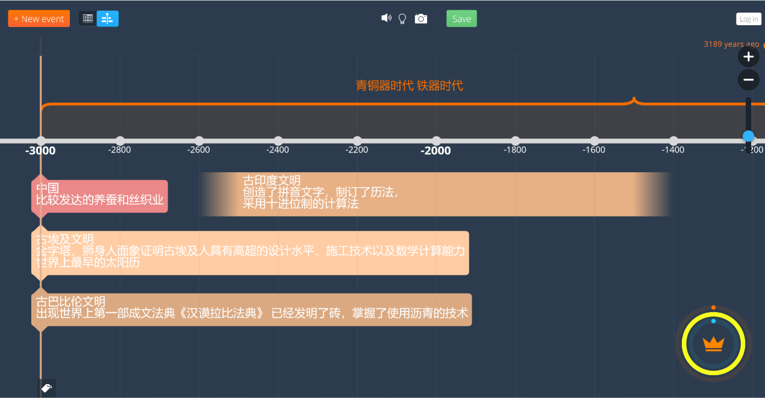

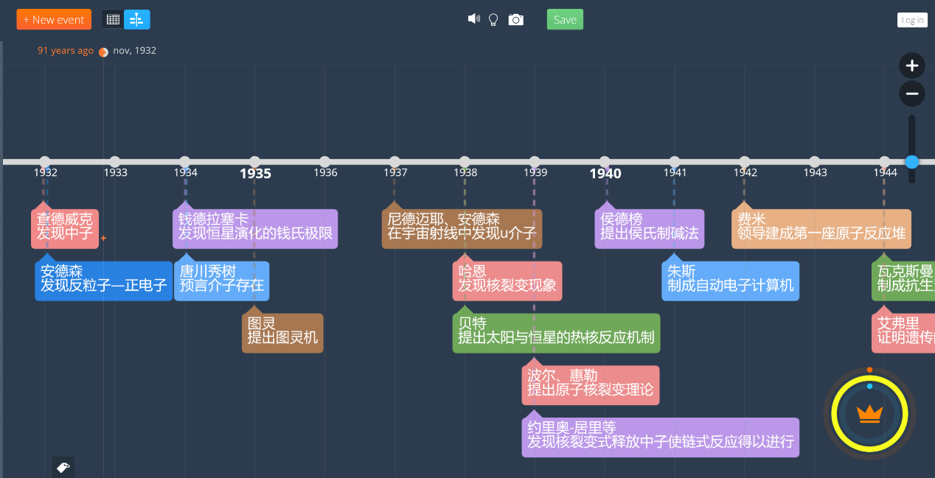

1. 直接在这里回答：
2. 格奥尔格·威廉·弗里德里希·黑格尔

简介：黑格尔出生于今天德国西南部巴登–符腾堡首府[斯图加特](https://baike.baidu.com/item/%E6%96%AF%E5%9B%BE%E5%8A%A0%E7%89%B9/65172?fromModule=lemma_inlink)；是[柏林大学](https://baike.baidu.com/item/%E6%9F%8F%E6%9E%97%E5%A4%A7%E5%AD%A6/4143106?fromModule=lemma_inlink)（今[柏林洪堡大学](https://baike.baidu.com/item/%E6%9F%8F%E6%9E%97%E6%B4%AA%E5%A0%A1%E5%A4%A7%E5%AD%A6/2568067?fromModule=lemma_inlink)）的校长。黑格尔是德国19世纪[唯心主义](https://baike.baidu.com/item/%E5%94%AF%E5%BF%83%E4%B8%BB%E4%B9%89/188072?fromModule=lemma_inlink)哲学的代表人物之一、[德国古典哲学](https://baike.baidu.com/item/%E5%BE%B7%E5%9B%BD%E5%8F%A4%E5%85%B8%E5%93%B2%E5%AD%A6/126125?fromModule=lemma_inlink)的代表人物之一。

贡献：黑格尔的逻辑学是本体论、认识论和价值论三者同一的体系。在逻辑学中，本体论和认识论是紧密不可分地结合在同一个概念推演过程中的，它们都指向同一个目的，即从根本上解释世界，找出现实世界之必然存在和发展的合理性的根据，说明世界的本质知识，论证现实性和合理性的统一，并为理性地探求确立一个终极意义上的价值取向。逻辑学是黑格尔哲学的灵魂和核心，是其哲学观点及其思维方式和体系框架的基本规定。概念论是逻辑学的灵魂和核心，是逻辑学的旨趣和根本观点的明白确立，亦是逻辑学的思维方式和整个黑格尔哲学的体系框架的具体规定。

黑格尔在逻辑学方面的主要思想：

1.批判了形式逻辑。

2.研究了辩证思维。

3.构造了辩证逻辑的体系。

二、戈特弗里德·威廉·莱布尼茨莱布尼茨

简介：他是数理逻辑的创始人，德国哲学家、数学家，是历史上少见的[通才](https://baike.baidu.com/item/%E9%80%9A%E6%89%8D/4409247?fromModule=lemma_inlink)，被誉为十七世纪的[亚里士多德](https://baike.baidu.com/item/%E4%BA%9A%E9%87%8C%E5%A3%AB%E5%A4%9A%E5%BE%B7/26769?fromModule=lemma_inlink)。他本人是一名律师，经常往返于各[大城镇](https://baike.baidu.com/item/%E5%A4%A7%E5%9F%8E%E9%95%87/1164342?fromModule=lemma_inlink)，他许多的公式都是在颠簸的马车上完成的，他也自称具有男爵的贵族身份。

莱布尼茨在[数学史](https://baike.baidu.com/item/%E6%95%B0%E5%AD%A6%E5%8F%B2/5310815?fromModule=lemma_inlink)和[哲学史](https://baike.baidu.com/item/%E5%93%B2%E5%AD%A6%E5%8F%B2/2634350?fromModule=lemma_inlink)上都占有重要地位。

在数学上，他和[艾萨克·牛顿](https://baike.baidu.com/item/%E8%89%BE%E8%90%A8%E5%85%8B%C2%B7%E7%89%9B%E9%A1%BF/1119240?fromModule=lemma_inlink)先后独立发现了[微积分](https://baike.baidu.com/item/%E5%BE%AE%E7%A7%AF%E5%88%86/6065?fromModule=lemma_inlink)，而且他所使用的微积分的[数学符号](https://baike.baidu.com/item/%E6%95%B0%E5%AD%A6%E7%AC%A6%E5%8F%B7/685756?fromModule=lemma_inlink)被更广泛的使用，莱布尼茨所发明的符号被普遍认为更综合，适用范围更加广泛。莱布尼茨还发现并完善了[二进制](https://baike.baidu.com/item/%E4%BA%8C%E8%BF%9B%E5%88%B6/361457?fromModule=lemma_inlink)。

在哲学上，他和笛卡尔、[巴鲁赫·斯宾诺莎](https://baike.baidu.com/item/%E5%B7%B4%E9%B2%81%E8%B5%AB%C2%B7%E6%96%AF%E5%AE%BE%E8%AF%BA%E8%8E%8E/2628210?fromModule=lemma_inlink)被认为是十七世纪三位最伟大的[理性主义](https://baike.baidu.com/item/%E7%90%86%E6%80%A7%E4%B8%BB%E4%B9%89/1249448?fromModule=lemma_inlink)哲学家。莱布尼茨在哲学方面的工作在预见了现代[逻辑学](https://baike.baidu.com/item/%E9%80%BB%E8%BE%91%E5%AD%A6/85559?fromModule=lemma_inlink)和[分析哲学](https://baike.baidu.com/item/%E5%88%86%E6%9E%90%E5%93%B2%E5%AD%A6/221123?fromModule=lemma_inlink)诞生的同时，也显然深受[经院哲学](https://baike.baidu.com/item/%E7%BB%8F%E9%99%A2%E5%93%B2%E5%AD%A6/193868?fromModule=lemma_inlink)传统的影响，更多地应用[第一性原理](https://baike.baidu.com/item/%E7%AC%AC%E4%B8%80%E6%80%A7%E5%8E%9F%E7%90%86/9488807?fromModule=lemma_inlink)或[先验](https://baike.baidu.com/item/%E5%85%88%E9%AA%8C/7441351?fromModule=lemma_inlink)定义，而不是实验证据来推导以得到结论。

贡献：

1.成功地将命题形式表达为符号公式。

2.构成了一种关于两个概念相结合的演算。

3.提出了等词的定义，即一物能为另一物所替代而保持原来命题的真实性，那么它们就是同一的。这个原理叫做不可分辨的东西的同一原理。

4.第一次确定了三值逻辑的表，其中用0表示不可能，用1/2表示偶然，用1表示必然。

三、乔治·布尔

简介：19世纪最重要的数学家之一，出版了《[逻辑的数学分析](https://baike.baidu.com/item/%E9%80%BB%E8%BE%91%E7%9A%84%E6%95%B0%E5%AD%A6%E5%88%86%E6%9E%90/5746790?fromModule=lemma_inlink)》、《[思维规律的研究](https://baike.baidu.com/item/%E6%80%9D%E7%BB%B4%E8%A7%84%E5%BE%8B%E7%9A%84%E7%A0%94%E7%A9%B6/56489383?fromModule=lemma_inlink)》等著作。1835年他开办了自己的学校。在备课的时候，布尔不满意当时的[数学课本](https://baike.baidu.com/item/%E6%95%B0%E5%AD%A6%E8%AF%BE%E6%9C%AC/55172469?fromModule=lemma_inlink)， 便决定阅读伟大数学家的论文。在阅读伟大的法国数学家[拉格朗日](https://baike.baidu.com/item/%E6%8B%89%E6%A0%BC%E6%9C%97%E6%97%A5/383115?fromModule=lemma_inlink)的论文时，布尔有了[变分法](https://baike.baidu.com/item/%E5%8F%98%E5%88%86%E6%B3%95/83603?fromModule=lemma_inlink)方面的新发现。[变分法](https://baike.baidu.com/item/%E5%8F%98%E5%88%86%E6%B3%95/83603?fromModule=lemma_inlink)是[数学分析](https://baike.baidu.com/item/%E6%95%B0%E5%AD%A6%E5%88%86%E6%9E%90/3123?fromModule=lemma_inlink)的分支，它处理的是寻求优化某些参数的曲线和曲面。

1847年，布尔出版了《[逻辑的数学分析](https://baike.baidu.com/item/%E9%80%BB%E8%BE%91%E7%9A%84%E6%95%B0%E5%AD%A6%E5%88%86%E6%9E%90/5746790?fromModule=lemma_inlink)》（The Mathematical Analysis of Logic），这是它对[符号逻辑](https://baike.baidu.com/item/%E7%AC%A6%E5%8F%B7%E9%80%BB%E8%BE%91/9318374?fromModule=lemma_inlink)诸多贡献中的第一次。1849年，他被任命位于[爱尔兰](https://baike.baidu.com/item/%E7%88%B1%E5%B0%94%E5%85%B0/40941?fromModule=lemma_inlink)[科克](https://baike.baidu.com/item/%E7%A7%91%E5%85%8B/1533314?fromModule=lemma_inlink)的皇后学院担任数学教授。1854年，他出版了《思维规律的研究》（An Investigation of The Laws of Thought），这是他最著名的著作。在这本书中布尔介绍了现在以他的名字命名的[布尔代数](https://baike.baidu.com/item/%E5%B8%83%E5%B0%94%E4%BB%A3%E6%95%B0/525084?fromModule=lemma_inlink)。布尔撰写了[微分方程](https://baike.baidu.com/item/%E5%BE%AE%E5%88%86%E6%96%B9%E7%A8%8B/4763?fromModule=lemma_inlink)和[差分方程](https://baike.baidu.com/item/%E5%B7%AE%E5%88%86%E6%96%B9%E7%A8%8B/2579796?fromModule=lemma_inlink)的课本，这些课本在[英国](https://baike.baidu.com/item/%E8%8B%B1%E5%9B%BD/144602?fromModule=lemma_inlink)一直使用到19世纪末。1857年布尔当选为[伦敦皇家学会](https://baike.baidu.com/item/%E4%BC%A6%E6%95%A6%E7%9A%87%E5%AE%B6%E5%AD%A6%E4%BC%9A/12767562?fromModule=lemma_inlink)会员，不久荣获该会的[皇家奖章](https://baike.baidu.com/item/%E7%9A%87%E5%AE%B6%E5%A5%96%E7%AB%A0/15464735?fromModule=lemma_inlink)。由于其在符号[逻辑运算](https://baike.baidu.com/item/%E9%80%BB%E8%BE%91%E8%BF%90%E7%AE%97/7224729?fromModule=lemma_inlink)中的特殊贡献，很多[计算机语言](https://baike.baidu.com/item/%E8%AE%A1%E7%AE%97%E6%9C%BA%E8%AF%AD%E8%A8%80/4456504?fromModule=lemma_inlink)中将逻辑运算称为[布尔运算](https://baike.baidu.com/item/%E5%B8%83%E5%B0%94%E8%BF%90%E7%AE%97/10865631?fromModule=lemma_inlink)，将其结果称为[布尔值](https://baike.baidu.com/item/%E5%B8%83%E5%B0%94%E5%80%BC/7478418?fromModule=lemma_inlink)。

贡献：

1.出版了《逻辑的数学分析》，这是它对符号逻辑诸多贡献中的第一次。

2.创造了逻辑代数系统，从而基本上完成了逻辑的演算工作。

3.使逻辑学从传统走向现代。

四、库尔特·哥德尔

简介：美籍[奥地利](https://baike.baidu.com/item/%E5%A5%A5%E5%9C%B0%E5%88%A9/149221?fromModule=lemma_inlink)数学家、[逻辑学家](https://baike.baidu.com/item/%E9%80%BB%E8%BE%91%E5%AD%A6%E5%AE%B6/1240880?fromModule=lemma_inlink)和哲学家，是二十世纪最伟大的逻辑学家之一 。毕业于[维也纳大学](https://baike.baidu.com/item/%E7%BB%B4%E4%B9%9F%E7%BA%B3%E5%A4%A7%E5%AD%A6/688193?fromModule=lemma_inlink)，1940年移居美国，任职于[普林斯顿高等研究院](https://baike.baidu.com/item/%E6%99%AE%E6%9E%97%E6%96%AF%E9%A1%BF%E9%AB%98%E7%AD%89%E7%A0%94%E7%A9%B6%E9%99%A2/1693998?fromModule=lemma_inlink)（IAS）直至1976年退休。1999年，美国《[时代周刊](https://baike.baidu.com/item/%E6%97%B6%E4%BB%A3%E5%91%A8%E5%88%8A/6643818?fromModule=lemma_inlink)》将哥德尔列为20世纪最具影响力的100位人物之一。

贡献：

1.证明了形式数论（ 即算术逻辑 ）系统的“不完全性定理”，即使把初等数论形式化之 后，在这个形式的演绎系统中也总可以找出一个合理的命题来，在该系统中既无法证明它为真，也无法证明它为假。

2.他发表于1931年的论文《〈数学原理〉及有关系统中的形式不可判定命题》是20世纪在逻辑学和数学基础方面最重要的文献之一。

五、伯特兰·罗素

简介：，英国哲学家、数学家、逻辑学家、历史学家、文学家，分析哲学的主要创始人，世界和平运动的倡导者和组织者，主要作品有《西方哲学史》《哲学问题》《心的分析》《物的分析》等。罗素出身于曼摩兹郡一个贵族家庭。1890年考入[剑桥大学](https://baike.baidu.com/item/%E5%89%91%E6%A1%A5%E5%A4%A7%E5%AD%A6/278542?fromModule=lemma_inlink)三一学院，后曾两度在该校任教。1908年当选为皇家学会会员。1950年获诺贝尔文学奖，并被授予英国嘉行勋章。罗素的思想大致经历了绝对唯心主义、逻辑原子论、新实在论、中立一元论等几个阶段，主要贡献在数理逻辑方面，由此出发建立了逻辑原子论和新实在论，使他成为现代分析哲学创始人之一。

贡献：

1.在数学逻辑方面的贡献是举世公认的，伯特兰·罗素和怀特海合作的《数学原理》一书已被公认为现代数理逻辑这门科学的奠基石。

2.提出的“罗素悖论”刺激和推动了20世纪逻辑学的发展，他的类型理论为解决这个悖论做出了重大贡献。

3.主张的逻辑主义—即认为可以用逻辑概念来定义数学的核心概念也对数学发展产生了一定的影响。

六、卡尔·波普尔

简介：哲学家。1902年7月28日生于奥地利维也纳（当时属于[奥匈帝国](https://baike.baidu.com/item/%E5%A5%A5%E5%8C%88%E5%B8%9D%E5%9B%BD/730396?fromModule=lemma_inlink)）的一个[犹太](https://baike.baidu.com/item/%E7%8A%B9%E5%A4%AA/3918963?fromModule=lemma_inlink)裔[中产阶级](https://baike.baidu.com/item/%E4%B8%AD%E4%BA%A7%E9%98%B6%E7%BA%A7/61166?fromModule=lemma_inlink)家庭，毕业于[维也纳大学](https://baike.baidu.com/item/%E7%BB%B4%E4%B9%9F%E7%BA%B3%E5%A4%A7%E5%AD%A6/688193?fromModule=lemma_inlink)。是[批判理性主义](https://baike.baidu.com/item/%E6%89%B9%E5%88%A4%E7%90%86%E6%80%A7%E4%B8%BB%E4%B9%89/5866053?fromModule=lemma_inlink)的创始人。他认为经验观察必须以一定理论为指导，但理论本身又是可证伪的，因此应对之采取批判的态度。在他看来，[可证伪性](https://baike.baidu.com/item/%E5%8F%AF%E8%AF%81%E4%BC%AA%E6%80%A7/6027630?fromModule=lemma_inlink)是科学的不可缺少的特征，科学的增长是通过猜想和反驳发展的，理论不能被证实，只能被证伪，因而其理论又被称为证伪主义。50年代后，他的研究重点转向[本体论](https://baike.baidu.com/item/%E6%9C%AC%E4%BD%93%E8%AE%BA/1114602?fromModule=lemma_inlink)，提出了“三个世界”的理论。著有《[历史决定论的贫困](https://baike.baidu.com/item/%E5%8E%86%E5%8F%B2%E5%86%B3%E5%AE%9A%E8%AE%BA%E7%9A%84%E8%B4%AB%E5%9B%B0/4380830?fromModule=lemma_inlink)》、《[开放社会及其敌人](https://baike.baidu.com/item/%E5%BC%80%E6%94%BE%E7%A4%BE%E4%BC%9A%E5%8F%8A%E5%85%B6%E6%95%8C%E4%BA%BA/9665326?fromModule=lemma_inlink)》、《[科学发现的逻辑](https://baike.baidu.com/item/%E7%A7%91%E5%AD%A6%E5%8F%91%E7%8E%B0%E7%9A%84%E9%80%BB%E8%BE%91/6904981?fromModule=lemma_inlink)》《猜想与反驳》等。

贡献：

1.波普尔的哲学体系，重点在于批判的理性主义，这与经典的经验主义及其观测—归纳法泾渭分明。

2.波普尔高度评价了休谟对归纳法的批判，虽然他对休谟和归纳逻辑主义的批判是牵强的，但对基础论的批判是相当有力的。

七、索尔·阿伦·克里普克

简介：美国逻辑学家，[哲学家](https://baike.baidu.com/item/%E5%93%B2%E5%AD%A6%E5%AE%B6/3968?fromModule=lemma_inlink)。曾任教于哈佛、[哥伦比亚](https://baike.baidu.com/item/%E5%93%A5%E4%BC%A6%E6%AF%94%E4%BA%9A/22034?fromModule=lemma_inlink)、康奈尔和洛克菲勒等大学，1977年任[普林斯顿大学](https://baike.baidu.com/item/%E6%99%AE%E6%9E%97%E6%96%AF%E9%A1%BF%E5%A4%A7%E5%AD%A6/400839?fromModule=lemma_inlink)哲学教授，后升任麦科什讲座哲学教授。他是[模态逻辑](https://baike.baidu.com/item/%E6%A8%A1%E6%80%81%E9%80%BB%E8%BE%91/1576406?fromModule=lemma_inlink)语义学的创始人和因果-历史指称论的首倡者之一，认为名词的指称主要取决于与使用该名词有关的社会历史的传递链条。以此出发，他进一步阐发了有关专名和通名的理论，并由此构成了现代[分析哲学](https://baike.baidu.com/item/%E5%88%86%E6%9E%90%E5%93%B2%E5%AD%A6/221123?fromModule=lemma_inlink)的一个历史转折点。著有《命名和必然性》等。

贡献：

1.严格区分了“先验的”和“必然的”这两个概念。

2.在区分先验真理和必然真理基础上，提出了“先验偶然命题”和“后验必然命题”的新概念。

3.在模态逻辑语义学的基础上，提出了因果的、历史的指称理论，为该理论的首创人之一。

八、奥古斯特·孔德

简介：法国著名的哲学家，社会学和[实证主义](https://baike.baidu.com/item/%E5%AE%9E%E8%AF%81%E4%B8%BB%E4%B9%89/938579?fromModule=lemma_inlink)的创始人。1798年1月孔德出生于蒙彼利埃的一个中级官吏家庭。1817年8月，他成为著名的[空想社会主义](https://baike.baidu.com/item/%E7%A9%BA%E6%83%B3%E7%A4%BE%E4%BC%9A%E4%B8%BB%E4%B9%89?fromModule=lemma_inlink)者[圣西门](https://baike.baidu.com/item/%E5%9C%A3%E8%A5%BF%E9%97%A8/2336975?fromModule=lemma_inlink)的秘书 。孔德开创了社会学这一学科，被尊称为“社会学之父”。他创立的实证主义学说是西方哲学由近代转入现代的重要标志之一。受德沃影响，孔德创立“人道教”，并成立了具有宗教色彩的“[实证主义](https://baike.baidu.com/item/%E5%AE%9E%E8%AF%81%E4%B8%BB%E4%B9%89/938579?fromModule=lemma_inlink)学会”。

贡献：

1.把社会学概括为一门研究人类社会的学科，并在他所处的历史条件下，规定了社会学的地位、研究对象和研究方法，建立了他的社会学理论体系。

2.借用了圣西门“实证”一词，并认为19世纪的人类已经进入了“科学的实证阶段”，在这个时期里，经验认识可以用于理解社会现象。

3.把实证主义应用于社会学，试图建立一个无所不包的实证知识体系用以解释所有的社会现象。

九、约翰·穆勒

简介：英国著名哲学家、心理学家和经济学家，是著名[功利主义](https://baike.baidu.com/item/%E5%8A%9F%E5%88%A9%E4%B8%BB%E4%B9%89?fromModule=lemma_inlink)哲学家James Mill的长子，James来自[苏格兰](https://baike.baidu.com/item/%E8%8B%8F%E6%A0%BC%E5%85%B0/675515?fromModule=lemma_inlink)的贫困家庭，苦学成功，17岁便为约翰·斯图亚特爵士选为其女之[家庭教师](https://baike.baidu.com/item/%E5%AE%B6%E5%BA%AD%E6%95%99%E5%B8%88/19752406?fromModule=lemma_inlink)，并被送往[爱丁堡大学](https://baike.baidu.com/item/%E7%88%B1%E4%B8%81%E5%A0%A1%E5%A4%A7%E5%AD%A6/323601?fromModule=lemma_inlink)就读。19世纪影响力很大的[古典自由主义](https://baike.baidu.com/item/%E5%8F%A4%E5%85%B8%E8%87%AA%E7%94%B1%E4%B8%BB%E4%B9%89/6488752?fromModule=lemma_inlink)思想家，支持[边沁](https://baike.baidu.com/item/%E8%BE%B9%E6%B2%81/34597?fromModule=lemma_inlink)的[功利主义](https://baike.baidu.com/item/%E5%8A%9F%E5%88%A9%E4%B8%BB%E4%B9%89/1793?fromModule=lemma_inlink)。他一生以新闻记者和作家的身份写了不少著作。约翰·穆勒是孔德的[实证主义哲学](https://baike.baidu.com/item/%E5%AE%9E%E8%AF%81%E4%B8%BB%E4%B9%89%E5%93%B2%E5%AD%A6/9546644?fromModule=lemma_inlink)的后继者。他把实证主义思想最早从[欧洲大陆](https://baike.baidu.com/item/%E6%AC%A7%E6%B4%B2%E5%A4%A7%E9%99%86/8625295?fromModule=lemma_inlink)传播到英国，并与[英国经验主义](https://baike.baidu.com/item/%E8%8B%B1%E5%9B%BD%E7%BB%8F%E9%AA%8C%E4%B8%BB%E4%B9%89/56487465?fromModule=lemma_inlink)传统相结合。在哲学方面的主要著作有《[论自由](https://baike.baidu.com/item/%E8%AE%BA%E8%87%AA%E7%94%B1/2658293?fromModule=lemma_inlink)》。在密尔青年期的晚期，在古典哲学的雄厚背景下，学习了政治经济学与法学，并且开始在报刊文献上发表文章，其中最主要的场域是在哲学激进派的喉舌《西敏寺评论》。

贡献：

1.创作了《逻辑体系》。

2.他是归纳主义逻辑学家，丰富了归纳法，提高了归纳法在逻辑中的地位。

十、奥卡姆

简介：英国学者，约1285年生于萨里，1349年卒于德国慕尼黑。奥卡姆剃刀定律，又称“奥康的剃刀”，这个原理认为“如无必要，勿增实体”，即“简单有效原理”。 他是中世纪晚期的逻辑学家和哲学家（ 中世纪晚于奥卡姆的最著名的逻辑学家大概只有布列丹一位 ），在某种意义上可以说，奥卡姆是中世纪逻辑思想和成就的集大成者。他反对托马斯·阿奎那所坚持的温和实在论，他认为人的理智所能把握的概念并不是真正的存在，世界上唯一真实存在的是个体，而概念是人类理智对于个别事物之间相似性的一种把握。

简介：

1.奥卡姆研究的指代理论，对现代语言逻辑具有重要的借鉴作用。

2.奥卡姆对词项特征理论、命题逻辑和推论学说等主要逻辑思想进行过分析和阐述。

3.奥卡姆出版了一部逻辑学巨著——《逻辑大全》，主要包含词项理论和命题理论两方面内容。

【3】截图

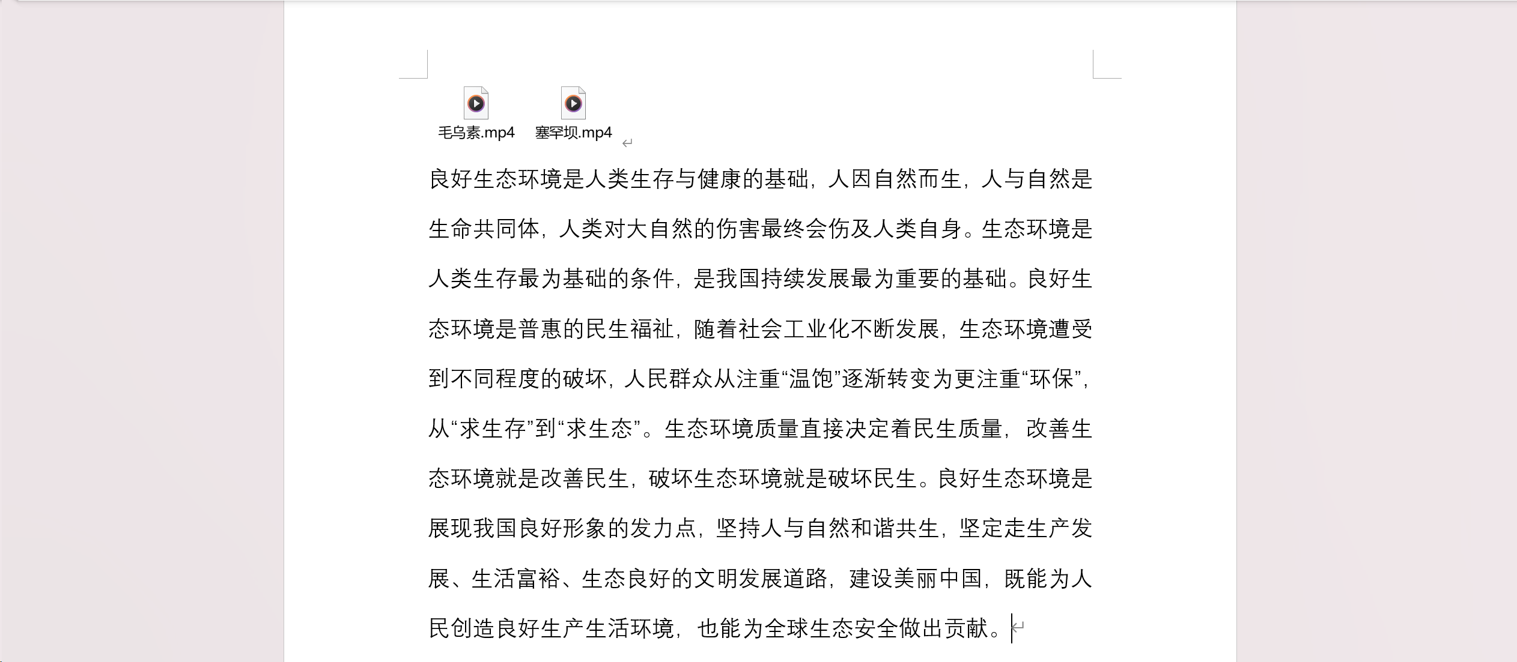

【4】截图

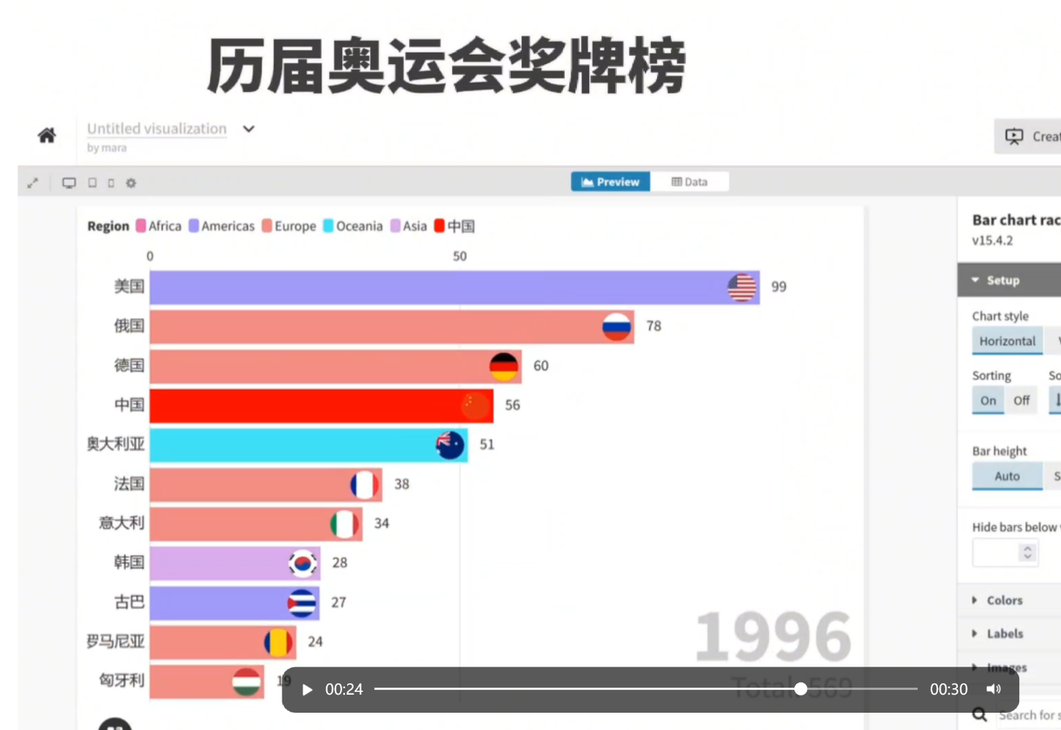

【5】直接在这里回答：

马太效应,是指好的愈好,坏的愈坏,多的愈多,少的愈少的一种现象。

虚拟世界中的“马太效应”其实就是人的从众心理。舆论占优的议题声调越来越高，浏览回复的人数在不断增加，而其他议题则越来越被漠视，处于无人问津的状态，从而使得关注焦点越来越集中在某几个话题。大众趋向于跟随大V，千万网红的看法或一窝蜂购买他们所推荐的产品，关注点聚焦在少数网络用户身上。而千万网民的声音无法传播。

出现的原因:是由网民对于最早结识的新生事物的使用产生习惯性,显示出巨大的粘性。这些消费者很难再转到其他类似的、后续出现的事物上。由于人们的心里反应和行为惯性作用的影响,在一定情况下,会出现强者越强,弱者越弱的趋势。

【6】简要给出制作过程说明、心得体会。

这次作业对我来说是一次挑战，因为要使用许多之前可能都没有听说过的软件来制作项目，而且许多网站很难打开，需要不断上网查询解决办法。不过在这样一个长周期的作业中，我收获很多，拓宽了以前的学习中不曾了解的知识，见识到了信息的强大，了解科技发展的历程，在一次次的搜索、应用中获得了各方面的知识，比如初步学会使用Pr制作简单的视频。通过制作各种形式的作业，我明白了自己我还需要不断的学习才能提高自己的核心竞争力，才能在这个充斥着各种信息的社会跟上时代的步伐。未来我将不再局限于课内知识的学习，找到自己的兴趣所在并将兴趣发展成特长，坚持不断学习，逐步提高自己的能力。